床上用品等订购明细通知
尊敬的家长：
您好！我公司是佛山市南海区狮山石门高级中学2020-2023年采购学生床上用品（项目编号：FSWY211CG00）的中标供应商，负责石门高级中学学生床上用品、铁皮柜和回力鞋的生产供应服务。
为了服务育人、树立形象、培养学生的团队精神和整体意识，培养学生的良好习惯和行为规范，防止“黑心棉”进入校园，防止自带、自购不洁被褥产生交叉感染，确保学生身心健康，方便学生家长，加强学校宿舍统一管理，由学生家长按以下成交供应商的中标价支付学生购买床上用品、铁皮柜和回力鞋的费用。
佛山市兴华床上用品服装有限公司
2023 年7 月16日
床上用品清单明细表
序号 | 货物名称 | 数量 |  | 单位 | 单价(元) | 支付二维码
1 | 被头刺绣“石门高级中学”全棉被套 | 1 |  | 张 | 108 | 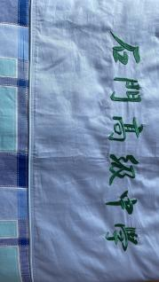  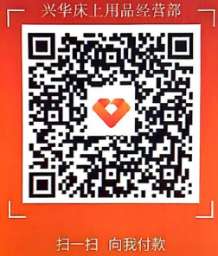  石门才子床品留念  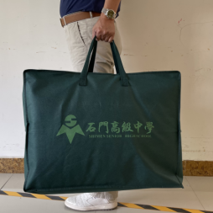  手提石门才子床品荣耀
2 | 全棉床垫套 | 1 |  | 张 | 64
3 | 全棉枕套 | 1 |  | 个 | 20
4 | 纯棉胎 | 1 |  | 张 | 137
5 | 聚酯纤维垫胎 | 1 |  | 张 | 59
6 | 聚酯纤维被芯 | 1 |  | 张 | 67
7 | 聚酯纤维定型枕芯 | 1 |  | 个 | 27
8 | 聚酯纤维梅花蚊帐 | 1 |  | 顶 | 41
9 | 竹席 | 1 |  | 张 | 36
10 | 塑料水桶 | 1 |  | 个 | 20
11 | 塑料面盆 | 1 |  | 个 | 10
12 | 环保无纺布行李袋印“石门高级中学”校标 | 1 |  | 个 | 10
以上12件套学生床上用品（不便散卖）合计：伍佰玖拾玖元整/套（小写：￥599元正/套）
13 | 铁皮柜  长方形90*45*40*0.6cm | 1 |  | 个 | 175
14 | 运动鞋（回力牌） | 1 |  | 双 | 60 | 如有需要，缴费时备注码数
缴费套餐可选（五选一）：  ①12件套床上用品：599元  ②12件套床上用品+铁皮柜1个：774元  ③12件套床上用品+运动鞋1双：659元  ④12件套床上用品+运动鞋2双：719元  ⑤12件套床上用品+铁皮柜1个+运动鞋1双：834元 |  |  | 请按正确格式填写：  支付项目：选“其他”  学校名称：石门高级中学  姓名：填写学生姓名  班级、学号/报名号如果没有的，填写数字“1”即可
请各位家长对应价格表扫码上图 “兴华床上用品经营部”收款码
支付学生购买床上用品的费用、开学时凭缴费凭证领取床上用品
非常感谢各位家长的支持！如有疑问请致电 李生：139 0280 3569

